语义分析和中间代码生成实验报告

最终结果

原文件：

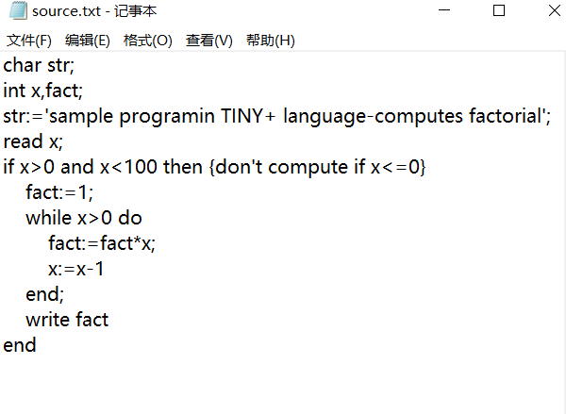

期望结果：

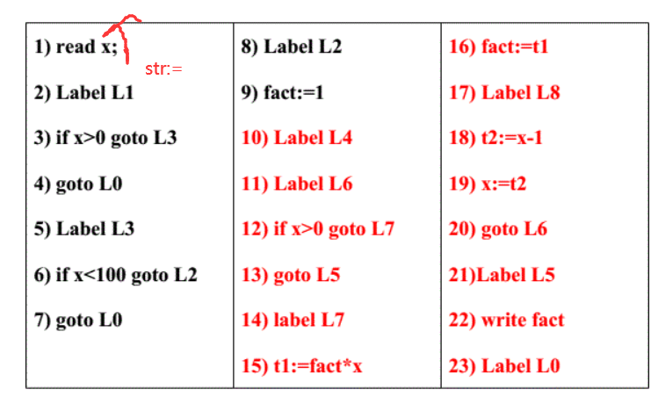

实际结果：

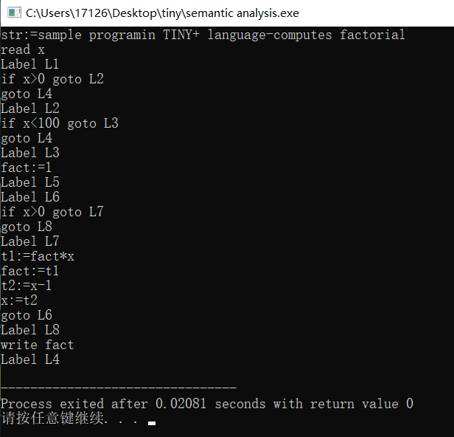

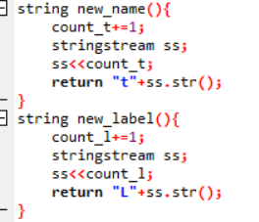

通过此种方式生成新的临时变量名和位置label

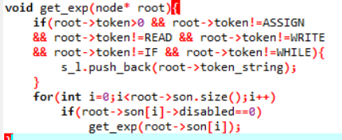

通过此方式搜集一个statement的具体内容

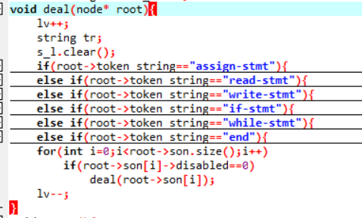

得到中间代码的方法是，在向下遍历语法分析实验得到的树的同时，如果遇到statement，根据其内容输出相应的中间代码。

其中while和if语句是于end有关联的，一部分的中间代码的输出与end位置相关。

而while和if都有着相似性：需要将一个指向结束使不执行then或者do内的语句的位置放置到分析到end的位置。 因此，可以在遇到if或while时，把end位置的label的名字存入栈中，在遇到“end”时从栈里取出一个位置label。





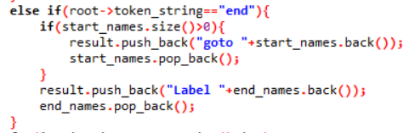

同样的，while需要在end位置的label前，加一个goto while的判断语句前的位置的label的语句。同样可以用栈来解决。